
ManusCaps – Návod a bezpečnostní pokyny
Platí pro všechny ráže; specifika pro .22LR jsou uvedena níže.
ManusCaps je tréninkový školní náboj určený pro dry‑fire a nácvik manipulací se zbraní. Simuluje přítomnost náboje a absorbuje úder úderníku. Určeno výhradně pro cvičné použití — není to živé střelivo. Neskladujte ManusCaps na stejném místě jako ostré střelivo, aby nedošlo k záměně. Každá ráže má své barevné označení.
BEZPEČNOSTNÍ UPOZORNĚNÍ:
• NENÍ URČENO KE STŘELBĚ. Sušilka není střelivo, jedná se o nefunkční plastový díl, který má tvar dané ráže.
• PŘED KAŽDÝM POUŽITÍM OVĚŘTE, ŽE JE ZBRAŇ VYBITÁ. Nikdy nespoléhejte pouze na sušilku jako na důkaz prázdnosti zbraně.
• NEPOUŽÍVEJTE, NEOPRAVUJTE ANI NEMODIFIKUJTE sušilku tak, aby vznikla reálná funkce pro ostré střelivo.
• POZOR NA VEŘEJNÉ PŘEDVÁDĚNÍ. Dummy zbraně/součásti mohou být vnímány jako skutečné — nekontrolované veřejné předvádění může vést k zásahu policie.
DOPORUČENÉ POUŽITÍ:
1. Ujistěte se, že je zbraň vybitá – vyjměte zásobník a proveďte vizuální a dotykovou kontrolu komory, poté ránu jistoty bezpečným směrem (dle platných pravidel bezpečné manipulace)
2. Vložte sušilku do zásobníku podle standardního postupu (viz produktová stránka a fotka).
3. Pro suchý nácvik používejte pouze bez ostrého střeliva v okolí.
4. Po dry‑fire cvicích zbraň znovu překontrolujte (vyjměte sušilku) — nenechávejte sušilku ve zbrani trvale.
5. Doporučujeme trénovat nad měkkým povrchem (tráva, deka, tatami), abyste minimalizovali nárazy a riziko poškození.
6. Před každým použitím vizuálně zkontrolujte, že sušilka není prasklá, zdeformovaná nebo jinak poškozená. Poškozené kusy ihned vyřaďte.
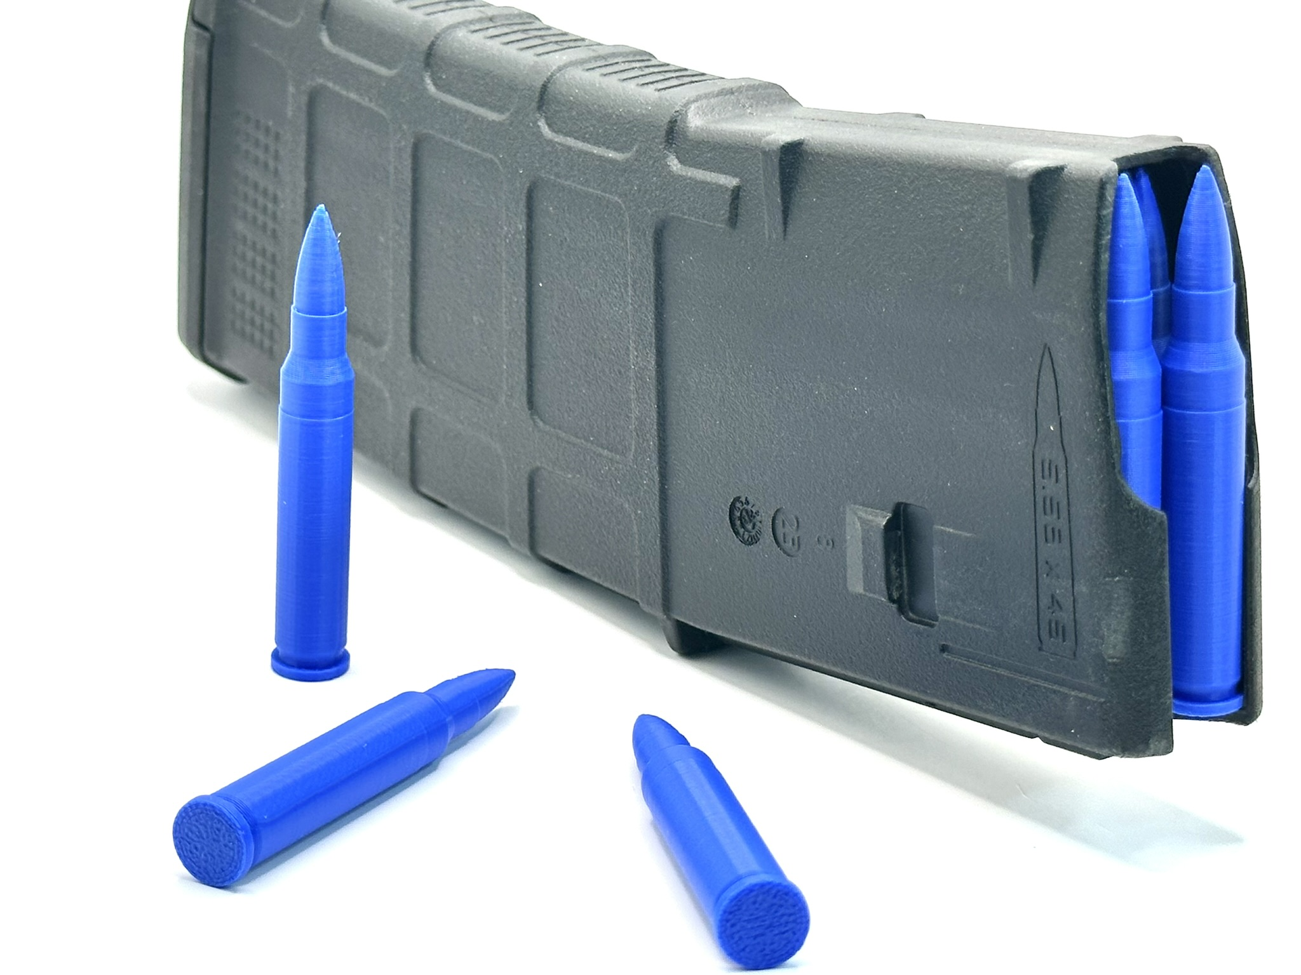
ÚDRŽBA A SKLADOVÁNÍ:
Čistěte suchým nebo mírně navlhčeným mikrovláknovým hadříkem; neponořujte do tekutin. Nepoužívejte benzín, alkohol nebo silné rozpouštědla. Skladujte v suchu při pokojové teplotě mimo přímé sluneční světlo; max. doporučená teplota 45 °C.
OPOTŘEBENÍ / DOBA ŽIVOTNOSTI:
Sušilky jsou spotřební zboží: opotřebení závisí na ráži a způsobu používání. U větších ráží je opotřebení obvykle pomalejší. U .22LR je opotřebení výrazně rychlejší kvůli typu kontaktu úderníku; očekávejte kratší životnost. Pokud se sušilka deformuje, praskne nebo ztratí schopnost tlumit úder, okamžitě ji vyřaďte. Pokud k poškození dojde při nízkém počtu použití, kontaktujte info@permanus.cz.

VÝROBCE A KONTAKT:
Per Manus
Josef Červeňák
IČO: 23699655
E‑mail: info@permanus.cz
Telefon: +420 735 542 188
Děčínská 552/1, 180 00 Praha 8 – Střížkov
Materiál: PLA – nenechávat nad 45 °C (např. v autě / na slunci) –
Likvidace: Vytřiďte jako plast, pokud to váš místní systém sběru umožňuje.
Výrobek není hračka. Není vhodné pro děti do 3 let.
Záruční doba na výrobní vady 24 měsíců (více v sekci Obchodní podmínky – Reklamace).

Manuály online ke stažení zde: 
Tento dokument je součástí výrobku ManusCaps Uchovejte jej pro případ budoucí potřeby.

